# 

# **MINISTÉRIO DA EDUCAÇÃO**

# **Secretaria de Educação Profissional e Tecnológica**

# **Instituto Federal de Educação, Ciência e Tecnologia do Piauí**

# 

# **VALIDAÇÃO DE EXPERIÊNCIA PROFISSIONAL**

## **INTRODUÇÃO**

Este relatório tem por objetivo descrever as atividades e experiências da estudante Franciane Maria da silva Ramos, adquiridas durante a realização da sua prática profissional, na qual a mesma solicita a validação de experiência profissional, para obtenção do título de Técnico em Vestuário no Instituto Federal de Educação, Ciência e Tecnologia do Piauí - IFPI, Campus Teresina zona sul realizado no Atelie da FRAN, localizado na rua dezesseis, 464, Cidade nova, Timon-MA, turnos manhã e tarde no período de 03/01/2017 até o momento.

O estágio supervisionado é uma importante oportunidade de aprendizagem para o futuro Técnico, pois possibilita os primeiros contatos com a realidade a ser encontrada no decorrer de sua trajetória profissional, dando oportunidade de aprimorar suas técnicas e também refletir sobre o sua contribuição e importância na sociedade atual. (NOGUEIRA . 2010)

O segmento da indústria do vestuário é um dos mais importantes da região e movimenta aproximadamente 51,58 Bilhões de dólares no Brasil em 2017 (ABIT, 2018). Parte deste segmento é composto por micro e pequenos empresários ou empreendedores individuais.

Seguindo esta tendência resolvi empreender neste ramo em 2016 em virtude de está cursando o curso técnico em vestuário no IFPI, montando um ateliê que oferece os serviços de confecção do vestuário sob medida usando as técnicas de modelagem e costura aprendidas em curso dei continuidade no ateliê de acordo com as tendências do mundo da moda e do mercado que é bastante extenso. Além de colocar em prática a costura e de como crescer criando modelos para vestir público feminino, masculino, adulto e infantil, aplicando os conhecimentos de como administrar meu próprio ateliê no quesito financeiro: gastos saídas entradas valores de mercadorias etc.

Nesse mercado tão competitivo e cheio de inovações é necessário sempre bom está cheio de novidades para satisfazer meus clientes que têm preferências por modelos mais tradicionais como saias com blusas (conjuntos), vestidos, femininos e calças camisas masculinas e também infantil aptos para serem usados em qualquer ocasião de suas preferências.

## **DESENVOLVIMENTO**

A rotina de trabalho no dia-a-dia em um ateliê de pequeno porte como o de minha propriedade, que tem funcionamento de segunda a sexta-feira das 08:00 às 18:00 e aos sábados das 08:00 ás 12:00, envolve a execução de diversas atividades tais como:

Corte e costura de peças do vestuário feminino. Com base nas medidas retiradas das clientes, através de moldes estas medidas são repassadas para os tecidos para posteriormente serem cortados de acordo com os modelos e tamanhos; conforme imagens abaixo:

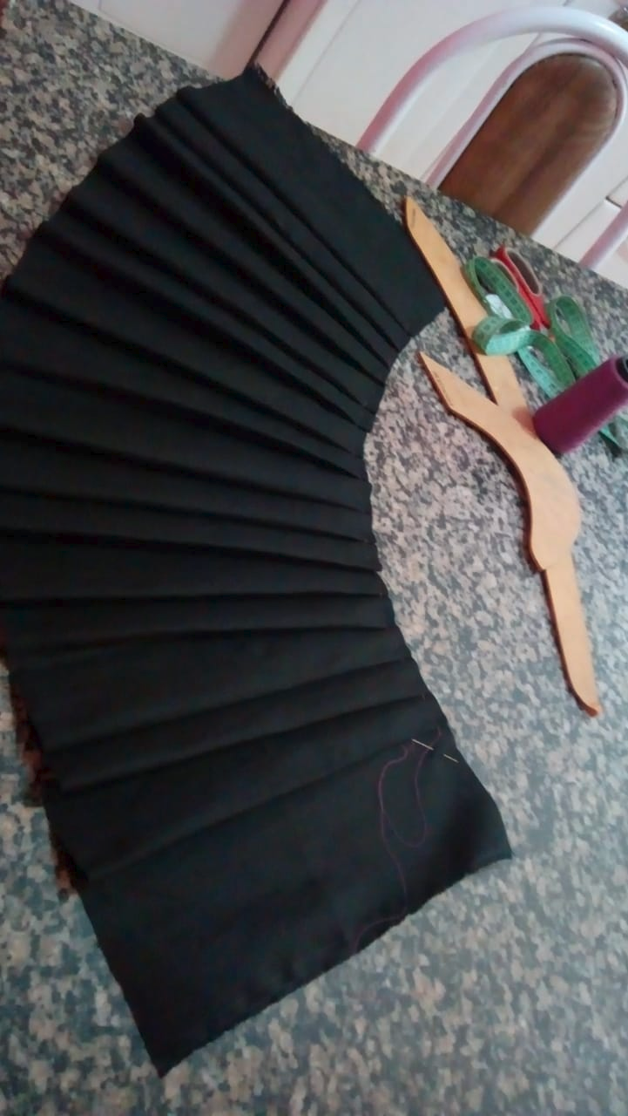

Figura 1 - corte de peça

fonte: Autora 2018

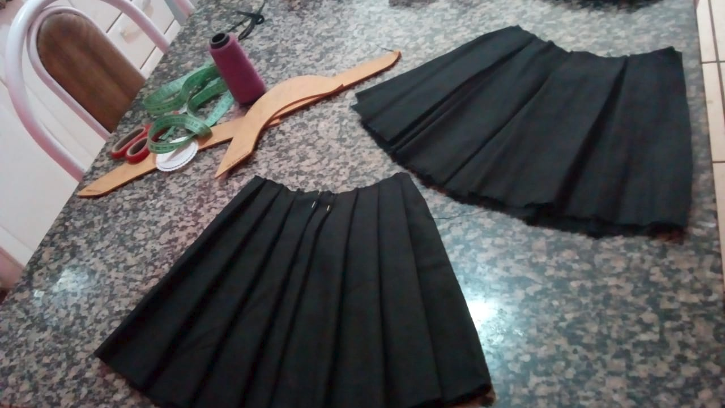

Figura 2 - montagem de peça de vestuário

fonte: Autora 2018

finalizando o processo vem a etapa da costura utilizando maquinário correto.

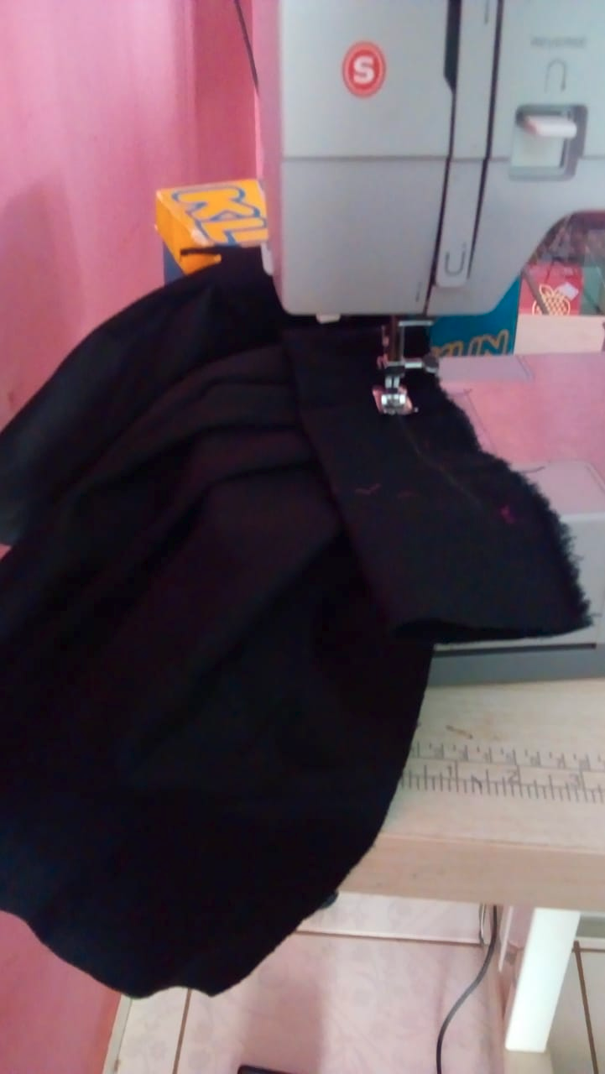

Figura 3 - costura de peça de vestuário

fonte: Autora 2018

Para a realização do processo de fabricação de peças de vestuário, são necessários o uso de diversos instrumentos tais como: máquina de costura,fita métrica, alfinetes,linhas,fios,entre outros; para fazer a modelagem das peça utilizo lápis,papel,fita métrica, alfinetes, réguas, esquadros,furador, tesoura. Após desenhar o modelo no papel e cortar coloco a modelagem sobre o tecido e com a ajuda de alfinetes marcadores corto o tecido de acordo com o modelo descrito na modelagem para então poder costura-la. No ato da costura uso a máquina overlok para fechar a peça e também pra fazer o acabamento da mesma lembrando que a máquina overlok ela pode ser usada para costurar qualquer tipo de tecido seja ele malha,jeans, algodão. Após fechar minha peça contínuo o restante da peça na reta doméstica fazendo as costuras externas e os detalhes necessários para a finalização da peça. Para todos as etapas dos processos de modelagem quanto de costura tenho sempre em mãos a fita métrica, meço tudo para não ficar nada desigual sempre que preciso faço os ajustes necessários.

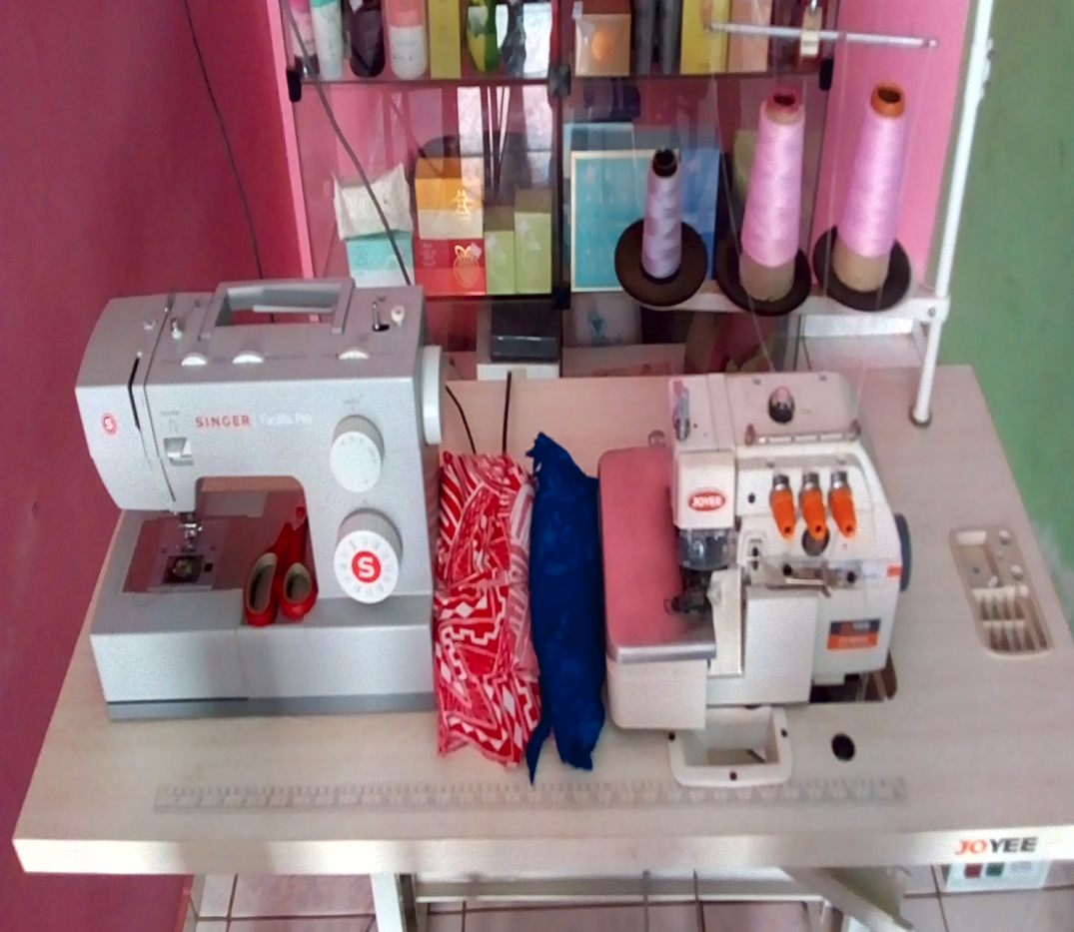

Figura 4 - máquinas de costura

fonte: Autora 2018

Na parte de gestão do negócio, segundo Paladini (2004) Sempre é necessário fazer cálculos de valores das peças e serviços executados, para isso é necessário aplicar conhecimento de cronometragem de serviços, pesquisa de mercado e cotação de materiais empregados no processo; além disso toda parte de gerenciamento de fluxo caixa, balanço e auditoria são também atividades realizadas por mim (Microempreendedora Individual) no dia-a-dia da empresa.

## **CONCLUSÃO**

Considerando a experiência vivenciada durante este período de realização de atividades profissionais como microempreendedora do ramo da confecção do vestuário, onde obtive oportunidade de colocar em prática os conhecimentos adquiridos na minha formação técnica na referida área no IFPI. As circunstâncias que me levaram montar este negócio foram: a necessidade de está mais presente no lar para acompanhar o crescimento de meus filhos, uma vez que eles ainda são pequenos (2,5 anos atualmente) e a realização um antigo sonho, além da necessidade de colocar em prática os conhecimentos e com isto incrementar a renda familiar.

O desafio de se manter no mercado cada vez mais competitivo, exige muito esforço e dedicação por parte do profissional da moda, por este motivo sempre busco sempre me atualizar através de cursos e observação de tendências, neste aspecto o curso foi fundamental para despertar esta competência, pois lá participei de diversos eventos como desfiles, exposições e projetos de extensão que sempre focava em uma temática, hoje, na minha prática, sempre procuro alinhar as tendências de cada segmento de acordo com a procura do público.

O aproveitamento desta experiência está sendo fundamental para minha formação, não só profissional mas também social, pois estou tendo a oportunidade de futuramente gerar empregos e auxiliar outras pessoas a conseguirem uma colocação no mercado de trabalho. Na minha opinião, na vida, temos que fazer que nos dá prazer, o que nos faz feliz! quando se trabalha com o que gostamos os resultados são mais facilmente alcançados. Concluir o curso técnico em vestuário no IFPI e poder trabalhar no meu próprio negócio é uma realização pessoal que tive e neste momento só me resta agradecer a Deus em primeiro lugar, a família pelo apoio e a dedicação de cada mestre, servidores e colegas de turma que de alguma forma contribuíram para que este momento fosse possível.

**REFERÊNCIAS:**

NOGUEIRA, Maria de Lourdes Couto et al. **Formação profissional e emprego: o caso das egressas do curso técnico em vestuário do Cefet- MG, campus Divinópolis**. 2010. Tese de Doutorado. Dissertação de Mestrado em Ciências Sociais, Pontifícia Universidade Católica de São Paulo, São Paulo, 2010, 69 f.

# PALADINI, E.P. **Gestão da qualidade: teoria e prática**. Atlas, São Paulo, 2004.

Perfil do Setor - ABIT. Disponivel em: <http://www.abit.org.br/cont/perfil-do-setor>

acesso em: 20/09/2017